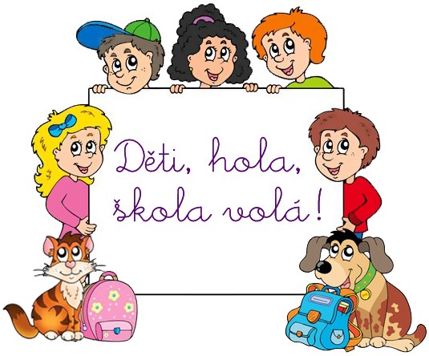
MILÝ PRVŇÁČKU, PRVŇÁČKU,

prázdniny už končí a všem školákům začíná škola.
Také na Tebe čeká pěkná třída, nové učebnice, sešity,
krásné pomůcky a mnoho překvapení.
V Tvém prvním školním roce se na Tebe budeme těšit
v pondělí 1. září 2025 v 9.00 h v dětském parku naší školy.
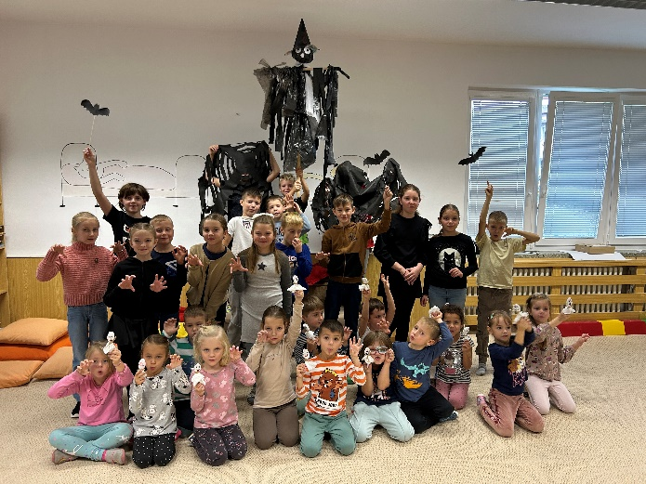 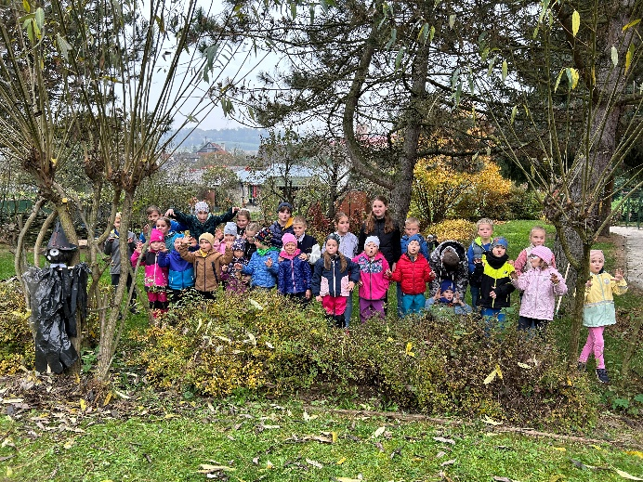
PS pro rodiče:
Nepodléhejte, prosím, mediální kampani o tom, co nezbytně potřebují děti v 1. třídě. Zatím jim stačí vhodná aktovka, přezůvky a chuť chodit
do školy – tak, jak jsme se domluvili na zahradní slavnosti. Znovu vše probereme po zahájení školního roku v učebně 1. třídy.
Kontakty:
Mgr. Dana Fitzianová – 730 174 795
Mgr. Pavel Jančář – 739 488 427

